Registrační číslo projektu: CZ.1.07/1.1.38/02.0025
Název projektu: Modernizace výuky na ZŠ Slušovice, Fryšták, Kašava a Velehrad
Tento projekt je spolufinancován z Evropského sociálního fondu a státního rozpočtu České republiky.

STONEK-PŘEMĚNY STONKU

NÁZEV

Př_023_Stonek_Přeměny stonku

Autor: Mgr. Petra Barošová

Škola: Základní škola Slušovice, okres Zlín, příspěvková organizace

Anotace:

- Digitální učební materiál (pracovní list) je určen pro opakování a procvičování daného učiva
- Materiál rozvíjí a prověřuje dané učivo
- Je určen pro předmět přírodopis a ročník šestý
- Tento materiál vznikl jako doplňující materiál k učebnici: Přírodopis učebnice pro základní školy a víceletá gymnázia. Plzeň: Fraus, 2010. ISBN 80-7238-
424 - 4.

- Spojte správně definice s pojmy týkající se stavby stonku:
Střední válec

a) Tvoří povrch stonku.
pokožka
b) Nalézá se pod pokožkou, plní ochrannou funkci.

c) Nalézá se pod prvotní kůrou, obsahuje vodivé pletivo a dřeň.
prvotní kůra

- Popište správně obrázek za pomocí těchto pojmů:

dřeň
pokožka
prvotní kůra

lýko
dřevo

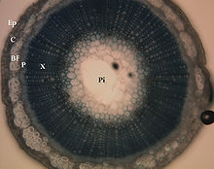

- Spojte tyto přeměny stonku s konkrétní rostlinou:

šlahouny
jahodník

zkrácené větvičky jehličnanů
réva vinná

stonkové hlízy
modřín

stonkové trny
kosatec

úponek
kedluben

oddenek
lilek brambor

oddenkové hlízy
slivoň trnka

- Doplňte k obrázkům správně přeměny stonku.

oddenkové hlízy úponek stonková bulva zkrácené větévky

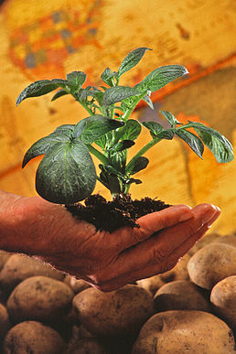
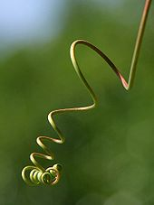

____________ ____________

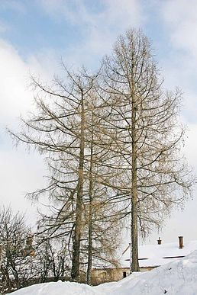
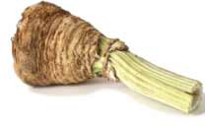

______________ _______________

- Doplňte chybějící slova:
Stonek je ___________ rostlinným orgánem. Stonek většiny semenných rostlin je příčně ____________. Krátké úseky, z nichž vyrůstají listy a postranní větve, se nazývají ___________. Mezi dvěma uzlinami je delší část stonku bez listů – ____________. Bylinné stonky se objevují v podobě lodyh, ________________ a stébel. Dřeviny se podle větvení stonku dělí na stromy a _______________.

ŘEŠENÍ:
- Spojte správně definice s pojmy týkající se stavby stonku:
Střední válec

a) Tvoří povrch stonku.

pokožka
b) Nalézá se pod pokožkou, plní ochrannou funkci.

c) Nalézá se pod prvotní kůrou, obsahuje vodivé pletivo a dřeň.
prvotní kůra

- Popište správně obrázek za pomocí těchto pojmů:

pokožka

dřeň
prvotní kůra

lýko
dřevo

- Spojte tyto přeměny stonku s konkrétní rostlinou:

šlahouny
jahodník

zkrácené větvičky jehličnanů
réva vinná

modřín
stonkové hlízy

kosatec
stonkové trny

kedluben
úponek

lilek brambor
oddenek

oddenkové hlízy
slivoň trnka

- Doplňte k obrázkům správně přeměny stonku.

oddenkové hlízy úponek stonková bulva zkrácené větévky

úponek oddenkové hlízy

stonková bulva zkrácené větévky

- Doplňte chybějící slova:
Stonek je nadzemním rostlinným orgánem. Stonek většiny semenných rostlin je příčně článkovaný. Krátké úseky, z nichž vyrůstají listy a postranní větve, se nazývají uzliny. Mezi dvěma uzlinami je delší část stonku bez listů – článek. Bylinné stonky se objevují v podobě lodyh, stvolů a stébel. Dřeviny se podle větvení stonku dělí na stromy a keře.

ZDROJE:

- Labeledstemforposter copy.jpg. Cs.wikipedia.org [online]. 2006 [cit. 2013-02-24]. Dostupné z: http://upload.wikimedia.org/wikipedia/commons/thumb/6/6e/Labeledstemforposter_copy.jpg/757px-Labeledstemforposter_copy.jpg
- Vine.jpg. Cs.wikipedia.org [online]. 2006 [cit. 2013-02-24]. Dostupné z: http://upload.wikimedia.org/wikipedia/commons/thumb/1/17/Vine.jpg/449px-Vine.jpg
- Potato plant.jpg. Cs.wikipedia.org [online]. 2009 [cit. 2013-02-24]. Dostupné z: http://upload.wikimedia.org/wikipedia/commons/thumb/1/12/Potato_plant.jpg/400px-Potato_plant.jpg
- Larix decidua Winter.jpg. Cs.wikipedia.org [online]. 2006 [cit. 2013-02-24]. Dostupné z: http://upload.wikimedia.org/wikipedia/commons/thumb/c/cc/Larix_decidua_Winter.jpg/400px-Larix_decidua_Winter.jpg
- CDC celery.jpg. Cs.wikipedia.org [online]. 2005 [cit. 2013-02-24]. Dostupné z: http://upload.wikimedia.org/wikipedia/commons/5/5e/CDC_celery.jpg

